L4_1.1.2 Säulendiagramm formatieren

Informationen zu L4_1.1.2 Aufgabenstellung Säulendiagramm formatieren:

Bestandteile eines Diagramms

Beim nachträglichen Formatieren des Diagramms können die einzelnen Diagrammelemente verändert werden (Schriftart, Schriftgröße usw. ).
Die wichtisten Bestandteile eines Diagramms:
(1)
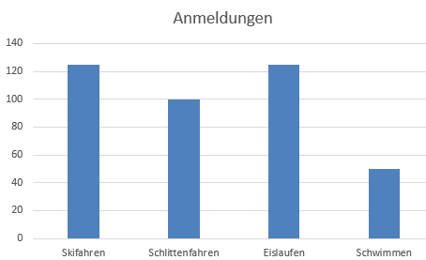
(6)
(5)
(4)

(2)

(3)

- Diagrammbereich
- Horizontale Achse (X-Achse, Kategorienachse)
- Vertikale Achse (Y-Achse, Größenachse)
- Vertikale Gitternetzlinien zur besseren Orientierung der Daten
- Zeichnungsfläche. Hier kann beispielsweise die Hintergrundfarbe verändert werden.
- Datenreihe(n)

Diagrammelemente formatieren
Wenn ein Diagramm in Excel 2013 eingefügt und dieses aktiviert (angeklickt) wird, erscheinen am rechten Rand drei Schaltflächen, mit denen bequem
- die Diagrammelemente (Titel, Datenbeschriftungen, Legende,…) bearbeitet
- Diagramme mit Hilfe von Formatvorlagen gestaltet
- die im Diagramm dargestellten Daten komfortabel gefiltert
werden können.

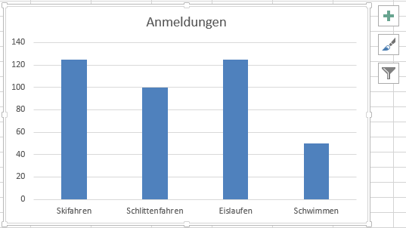
(3))
(2))
(1))
Die Elemente des Diagramms können bearbeitet werden, wenn man
- den Diagrammbereich markiert (anklickt)
- das [+]-Symbol für Diagrammelemente auswählt
- die einzelnen Diagrammelemente bearbeitet
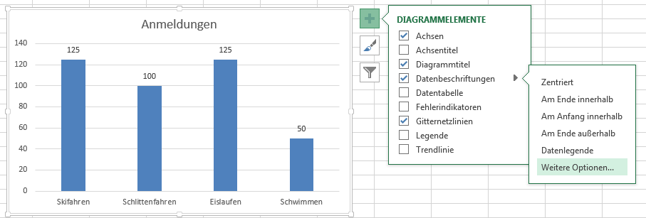

Diagrammformatvorlagen verwenden
Statt einzelne Elemente zu formatieren, kann man auch auf vordefinierte Layouts oder Formatvorlagen zurückgreifen.

Vorgehensweise beim Auswählen einer vordefinierten Diagrammformatvorlage

Formatvorlagen können verwendet werden, wenn man
- den Diagrammbereich markiert (anklickt)
- das []-Symbol für Diagrammformatvorlagen wählt
- eine passende Formatvorlage auswählt

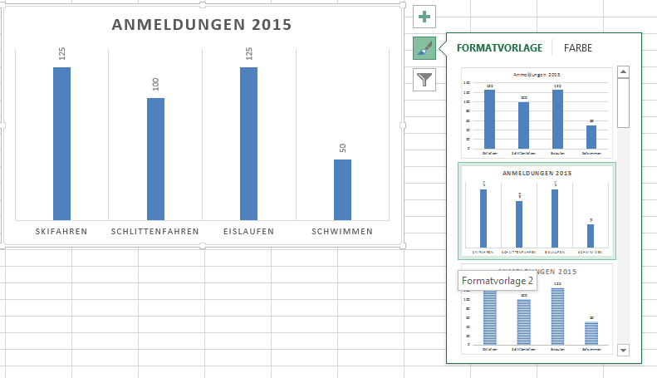

Tipp:
Häufig ist es vorteilhaft, wenn man zuerst eine geeignete Formatvorlage auswählt und dann einzelne Diagrammelemente noch nachträglich gestaltet.

